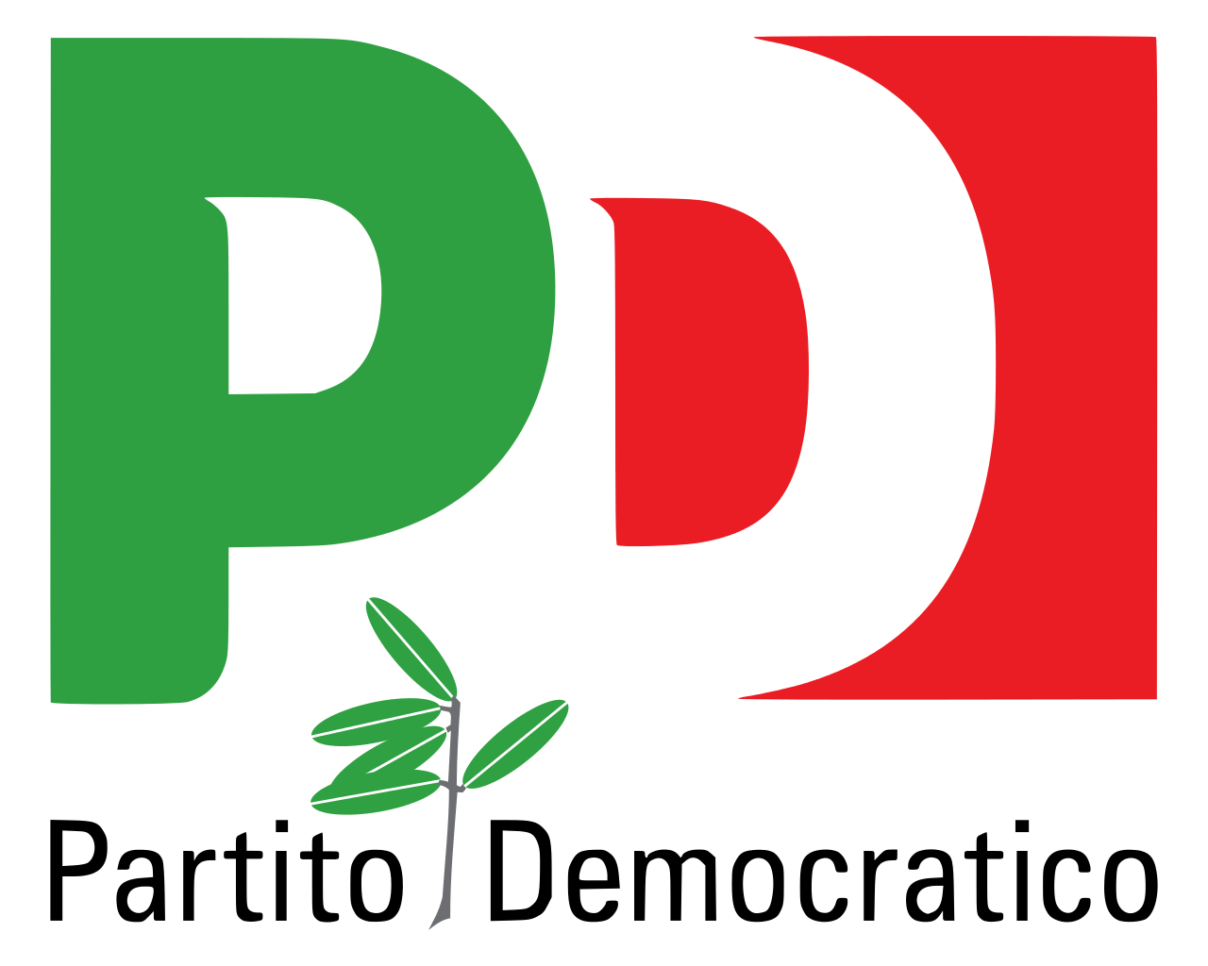
Gruppo Consiliare
Partito Democratico - Articolo Uno

ASSEMBLEA LEGISLATIVA DELLA LIGURIA

Genova, 12 Gennaio 2021

Al Signor Presidente
dell’Assemblea legislativa
SEDE

INTERPELLANZA
(ai sensi dell’art. 120 del regolamento interno)

Oggetto: Sul trasporto pubblico

I sottoscritti Consiglieri Regionali,

Premesso che:
- è tutt’ora in corso la pandemia di Covid-19;
- la riapertura delle scuole nel mese di Settembre ha comportato alcune problematiche legate al rischio di assembramenti sui mezzi di trasporto pubblico;

Rilevato che:
- è prevista la riapertura delle scuole nel mese di Gennaio;
- le misure adottate come i bus da noleggio e NCC sono risultate del tutto insufficienti;

Considerato che le aziende di trasporto pubblico locale hanno numerosi problemi di organico anch’essi insufficienti per consentire l’aumento di corse aggiuntive per rispettare il 50% ed evitare assembramenti;

interpellano il Presidente e l’Assessore competente
per conoscere :
quali iniziative intende intraprendere per evitare il rischio di un nuovo aumento dei casi causato da un sovraffollamento dei trasporti pubblici.

F.to Enrico Ioculano, Luca Garibaldi, Roberto Arboscello, Davide Natale, Sergio Rossetti, Armando Sanna

